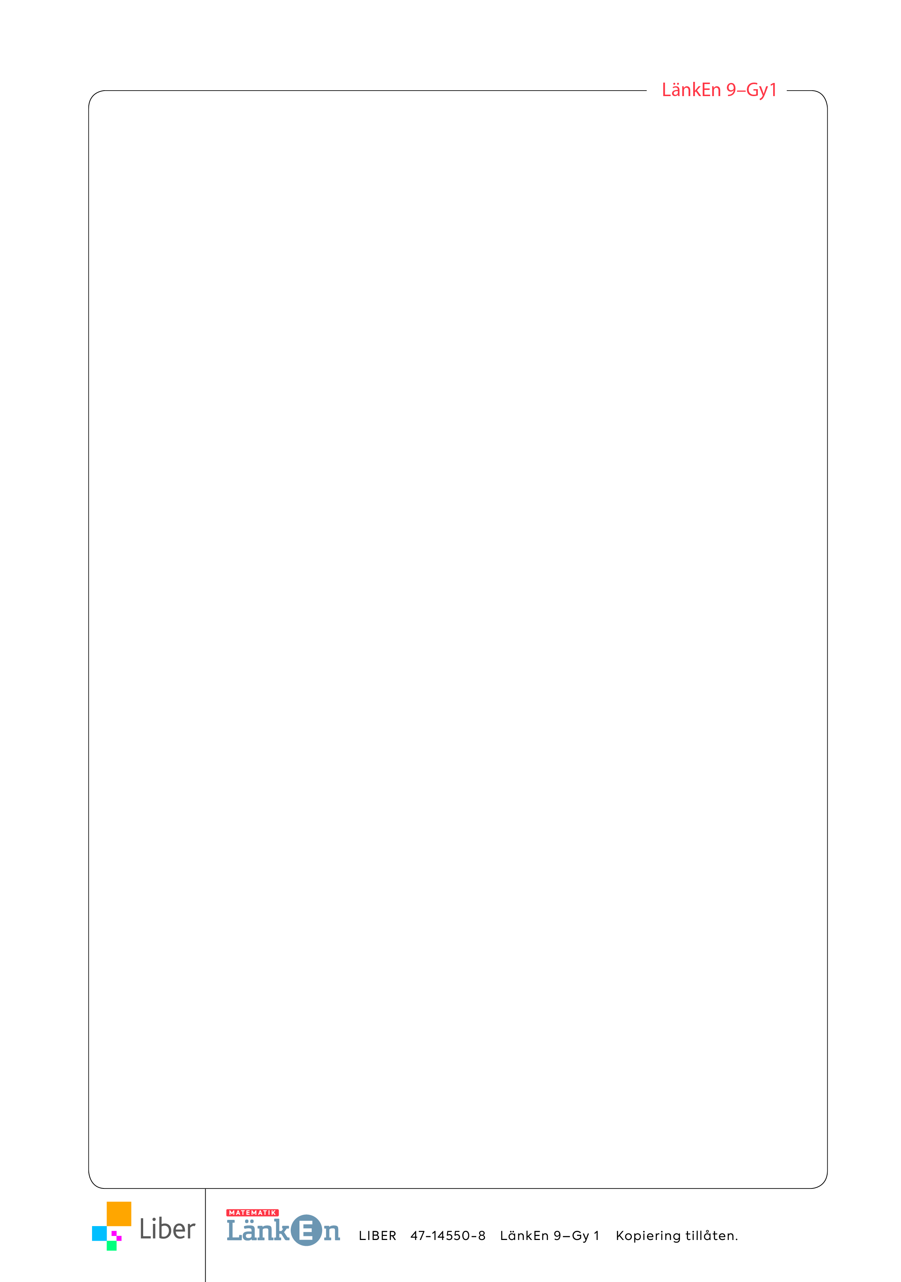Övningsprov

KAPITEL 3–4 VERSION 1

Del I

1 Vilket av uttrycken i rutan visar ett tal som är  
a) 3 mindre än *y* b) 3 gånger så stort som *y*

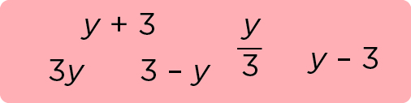

2Förenkla uttrycken.  
a) 5*y* – *y*  b) 5*a* · 2*b* c) 7*x* + (2*x* – 3)

3Hur många grader vrider sig en klockas timvisare på   
a) en halvtimme b) fyra timmar  
Förklara hur du tänker.

4‒1 3 7 11 15……..  
Vilket av uttrycken kan användas för att beräkna det *n*:e talet i talföljden?   
 Förklara hur du tänker.

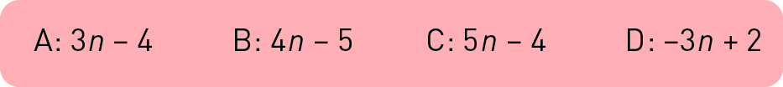

5 Vilken är skalan om  
a) 1 cm på en karta är 200 m i verkligheten?  
b) 5 cm på en bild är 1 cm i verkligheten?

6 Lös ekvationerna.  
a) *x* + *x* = 18 b) 5*x* – *x* = 28 c) 2*x*2 = 50

7 Vilket av uttrycken nedan visar hur man räknar ut cirkelns  
a) omkrets b) area

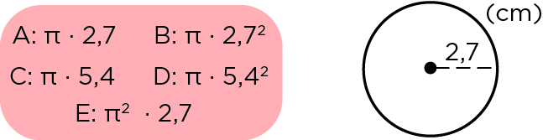

Del II

8 Vinkeln *C* är dubbelt så stor som vinkeln *A*. Hur stor är vinkeln *B*?

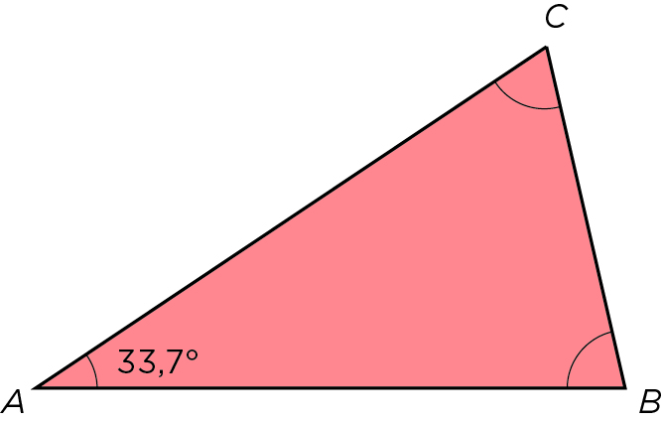

9 Förenkla uttrycken.  
a) 5*x* – (3 – 2*x*) b) (5*y* – 2*z*) – (*y* – 4*z*)

10 På en karta i skala 1 : 10 000 är det 7,5 cm mellan två små sjöar.   
Hur långt är det i verkligheten?

11 I en talföljd kan talen beräknas med uttrycket 3*n* – 5.  
a) Vilket är tal nummer 45?   
b) Vilket nummer har talet 139 i talföljden?

12 En kubs sidoytor har arean 25 cm2. Hur stor volym har kuben?

13Beräkna längden av sidan *AC*. Avrunda till tiondels centimeter.  
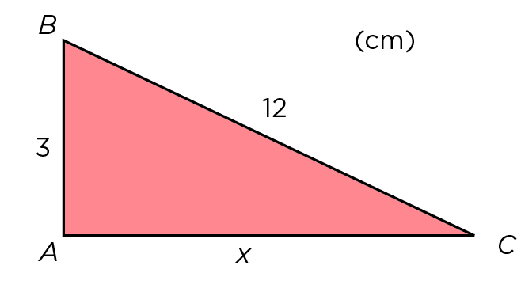

14 I påse B finns det tre gånger så många kolor som i påse A.   
Sammanlagt finns det 65 kolor. Hur många är det i vardera påsen?

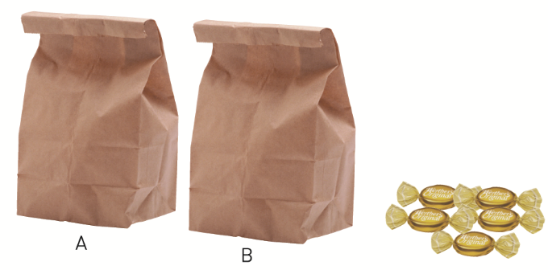

Facit

1a) *y* – 3   
b) 3*y*

2a) 4*y*b) 10*ab*c) 9*x* – 3

3En timvisare vrider sig 30° på en timme.   
a) 30° / 2 = **15°**b) 4 ∙ 30° = **120°**

4B  
Tal 1: 4 ∙ 1 – 5 = ‒1  
Tal 2: 4 ∙ 2 – 5 = 3  
Tal 3: 4 ∙ 3 – 5 = 7  
och så vidare.

5 a) 1 : 20 000  
b) 5 : 1

6 a) *x* = 9  
b) *x* = 7  
c) *x*1 = 5  
 *x*2 = ‒5

7a) C  
b) B

8*C* = 2 ∙ 33,7° = 67,4°  
*B* = 180° – 33,7° – 67,4° = **78,9°**

9a) 7*x* – 3  
b) 4*y* + 2*z*

10I verkligheten är det   
10 000 ∙ 7,5 cm = 75 000 cm =   
= **750 m**.

11a) Talet är 3 ∙ 45 – 5 = **130**.  
b) 3*n –* 5*=* 139  
 3*n* = 144  
 *n* = **48**

12Kubens kant är  cm = 5 cm. Volymen är 5 ∙ 5 ∙ 5 cm3 = **125 cm3**.

13*x*2 + 32 = 122*x*2 + 9 = 144  
*x*2 = 135  
*x* ≈ 11,6  
Sidan är **11,6 cm**.

14Antag att det finns *x* kolor i påse A. Då är det 3*x* kolor i påse B.  
*x* + 3*x* + 5 = 65  
4*x* + 5 = 65  
4*x* = 60  
*x* = 15  
3*x* = 45  
**A: 15 kolor  
B: 45 kolor**